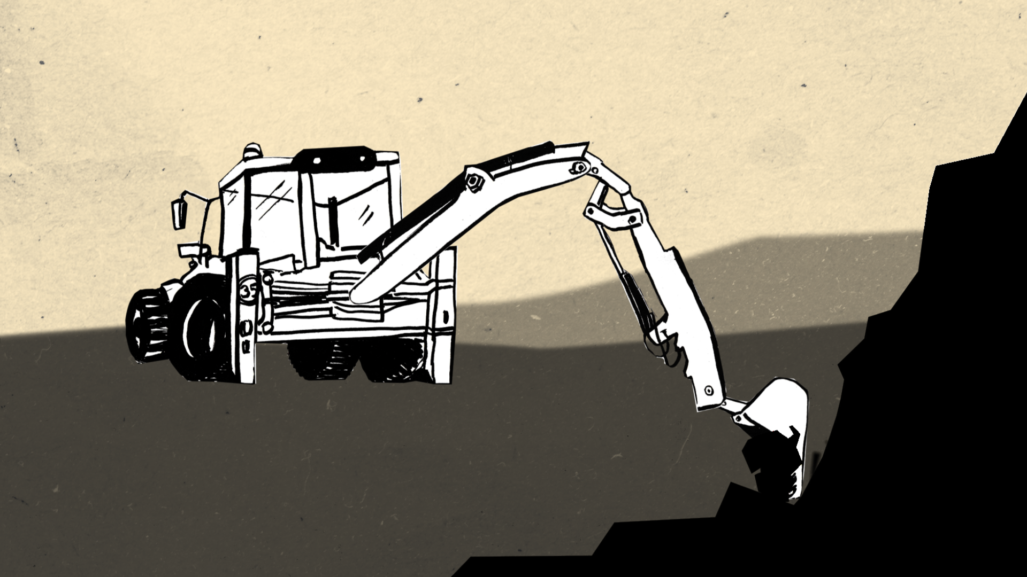Opuštěná místa
Skupina č. 1
V kterém roce začaly stavební práce?
___________________1980___________
Kde se nachází území věznice?
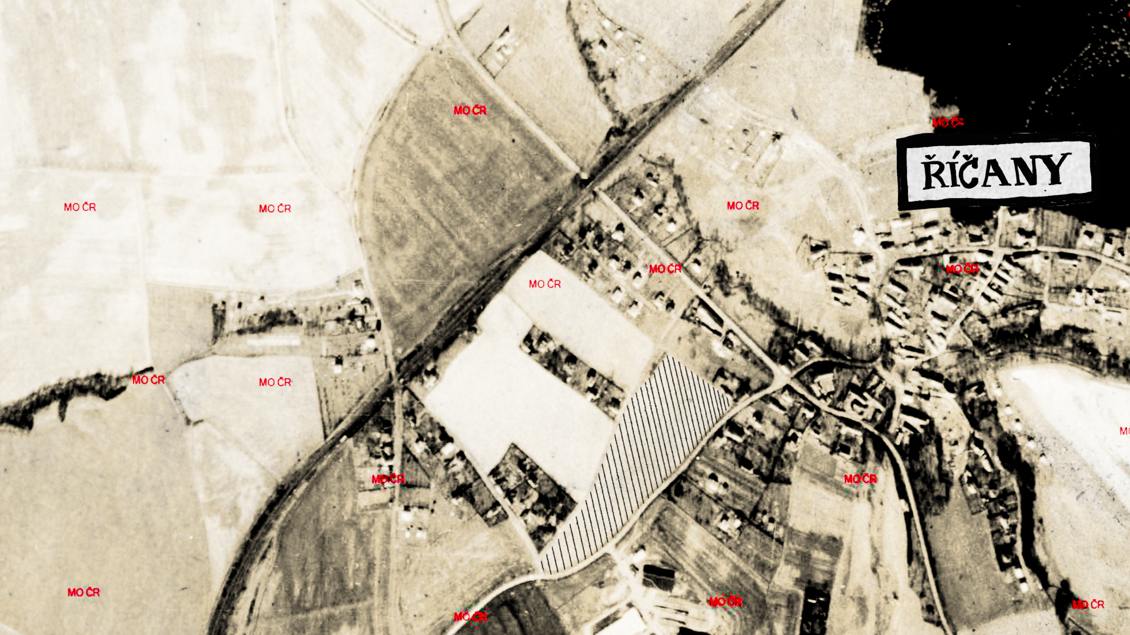___Na okraji Říčan, směrem na Kolovraty_______

Jak asi měla být věznice veliká a pro kolik lidí?
____pro tisíce vězňů______________________

Dokreslete do mapy, jak by asi věznice vypadala, kdyby se dostavěla. Co za části by měla?
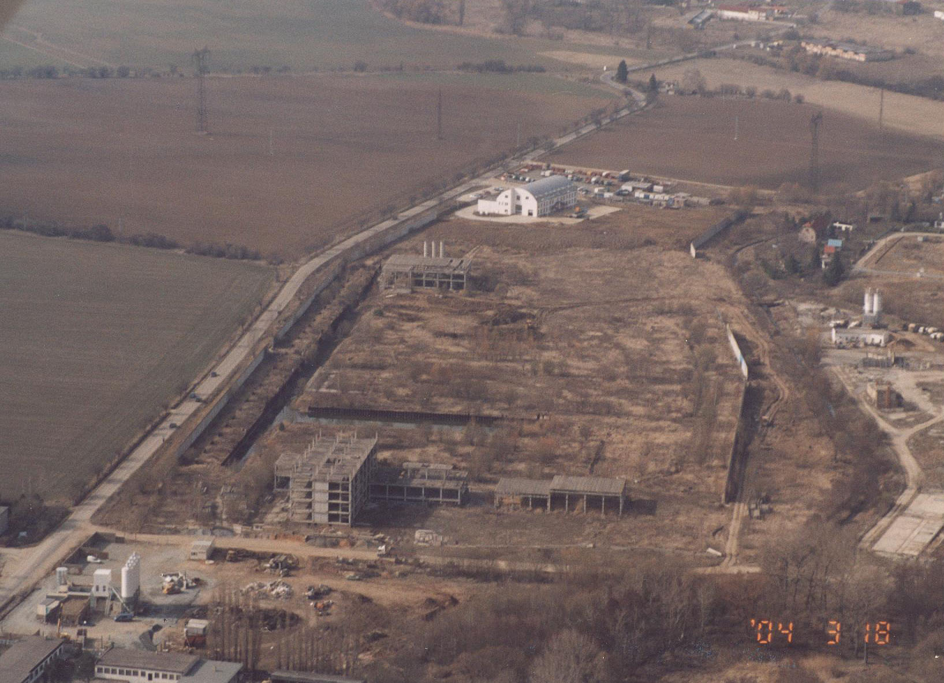

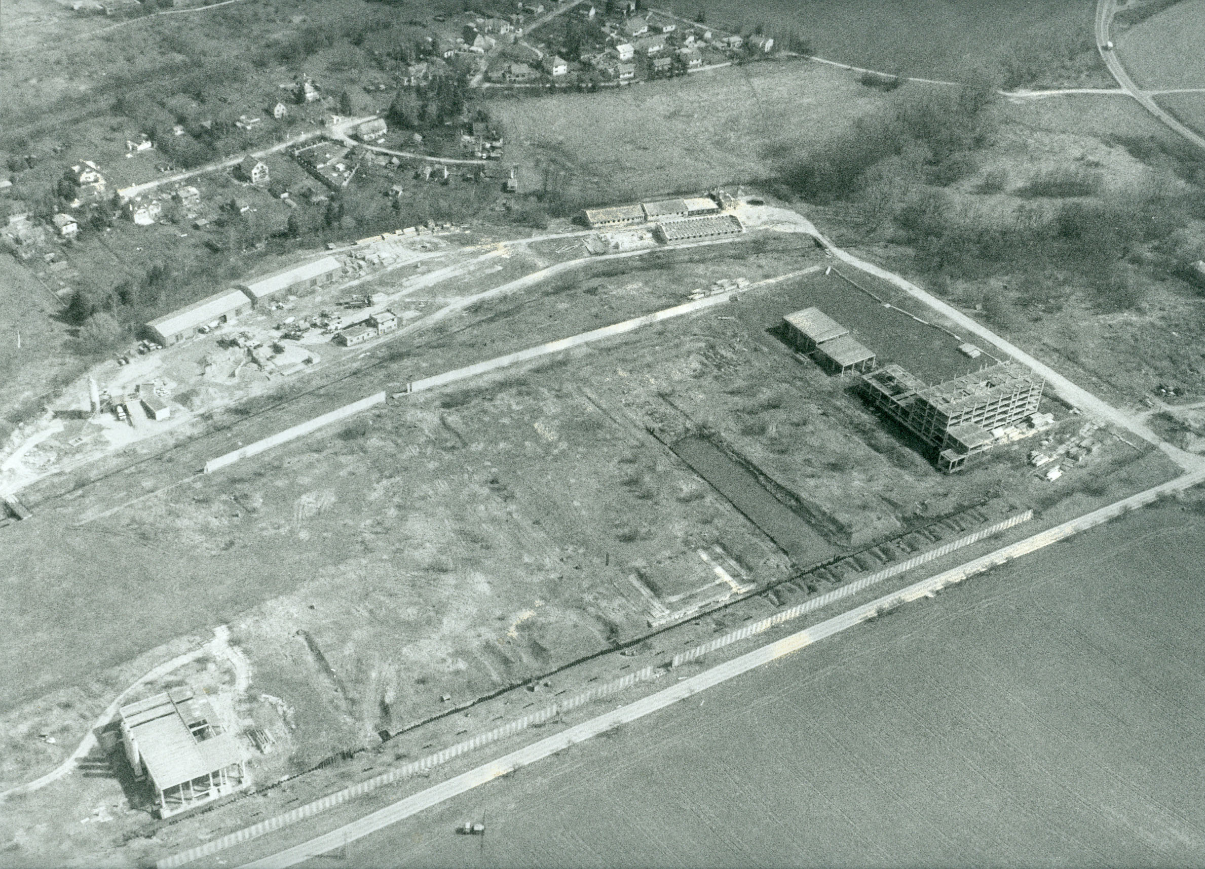

Skupina č. 2
Toto jsou ukázky keramických střípků, které byly nalezeny v místě vykopávek. Dokresli, jak asi vypadaly celé nádoby. Jaký měly tvar? A co se v nich asi skladovalo?
______________potraviny, obilí, luštěniny___________________________
džbány nebo misky
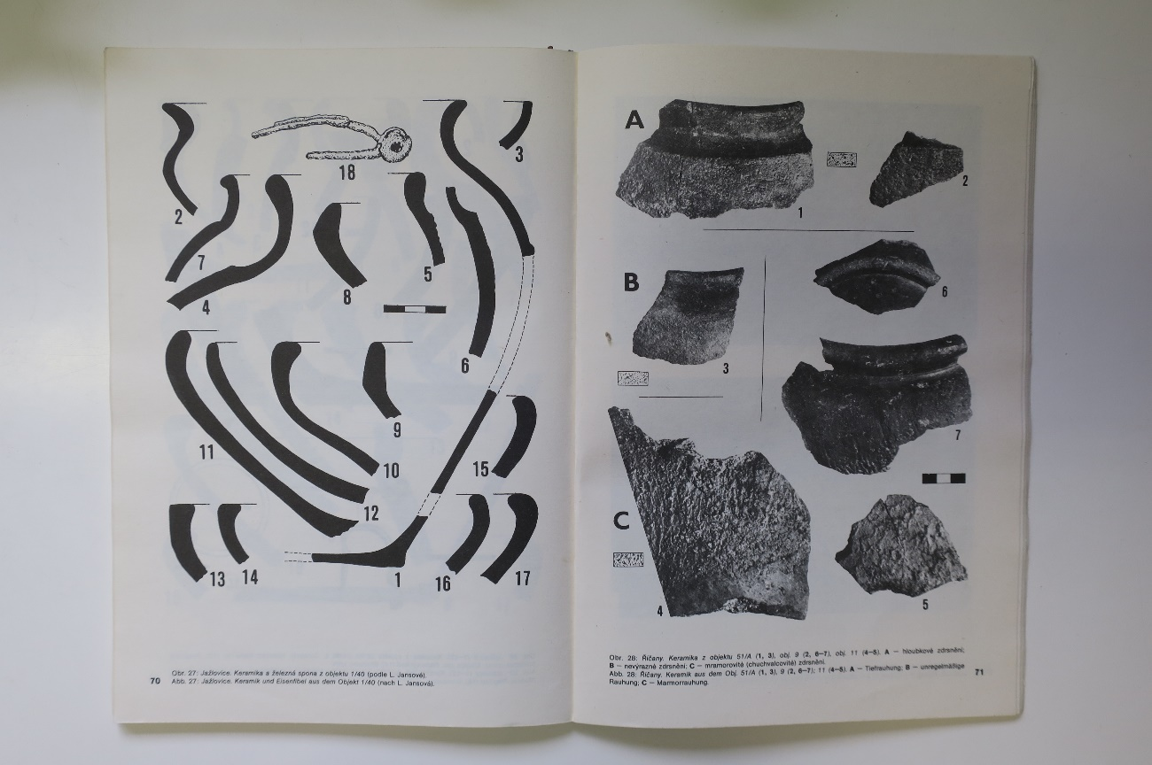

Skupina č. 3
Přečtěte si text o tom, jak se používaly hutnické pece:
Pokusné hutnění v rámci „Pravěkých Říčan“ zajišťovaných Muzeem Říčany provedl student archeologie, který se danou problematikou dlouhodobě zabývá. Nejprve si připravil železnou rudu, kterou vypražil v ohni a následně roztloukl palicí na prach. V peci topil od časného rána celkem deset hodin. Vypraženou a roztlučenou rudu do ní přisypával postupně. Pomocí stálého dmýchání dosáhl teplot kolem 1300 °C.
Germánská hutnická pec bývala na jedno použití, neboť ji při vyjímání železa úmyslně rozbili.

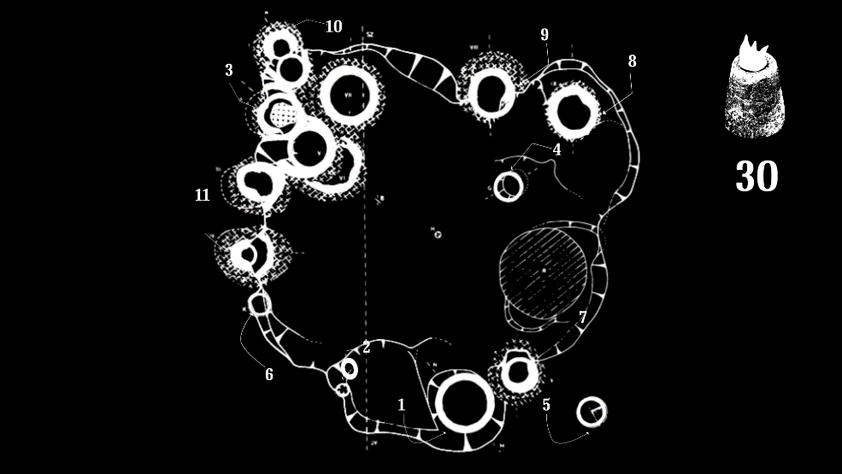
Proč bylo nalezeno tolik pecí na jednom místě?
Byl tu celý hutnický areál a velkovýrobna.
Každá pec byla jen na jedno použití, proto se stavělo několik pecí.

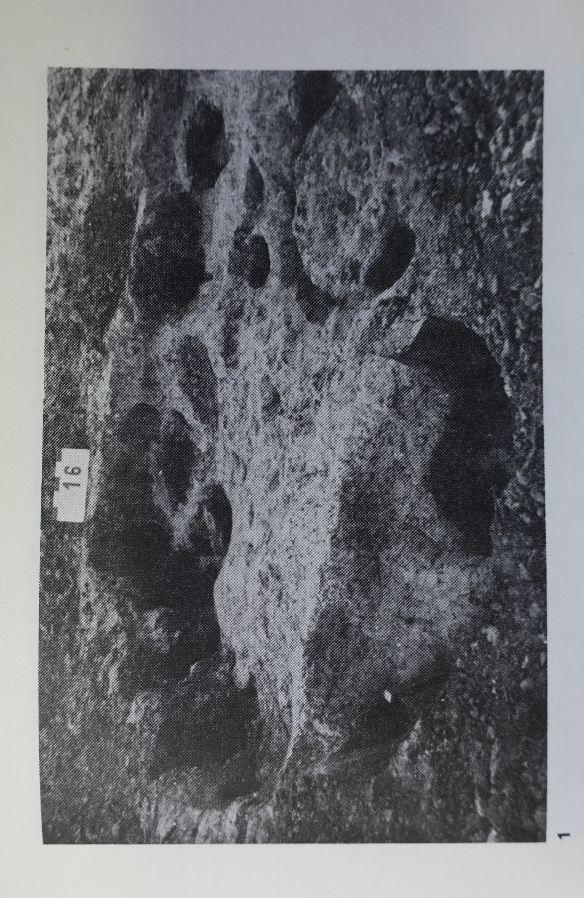
Podle čeho archeologové poznali, že jsou to pece? Představ si, že jsi výzkumník. Jak budeš kopat v zemi a jak poznáš, že jsi narazil na hutnickou pec? Napiš své návrhy:
Pece se poznají podle toho tvaru a nálezů železité strusky uvnitř a v okolí. ____________________________________________________________________________________________________________________
_______________________________________
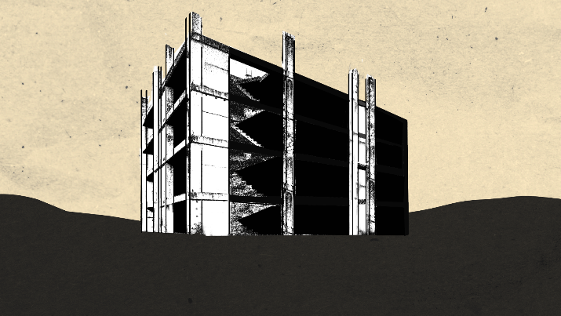
Skupina č. 4
Po roce 1989 byly stavební práce na věznici zastaveny. Jaké byly podle tebe důvody? (Přečti si novinový článek.)
Lidé vnímali stavbu věznice jako symbol komunismus.

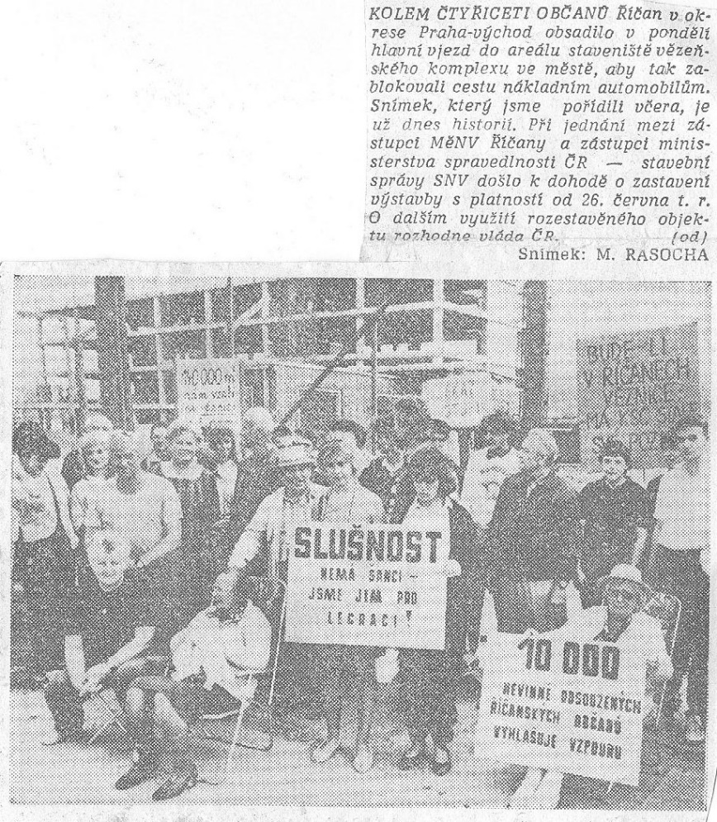

Kdo byli lidé, kteří protestovali proti věznici?

Lidé, kteří bojovali proti komunistům.

Kdo mohl mít zájem na dostavbě věznice?
Stavební firma. Bývalé vedení města Říčany.

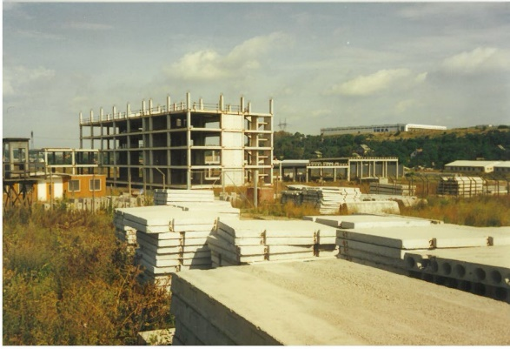
Skupina č. 5
Po roce 1989 byly zastaveny stavební práce a stavba zůstala ve stavu, v jakém ji můžeme vidět i dnes. Opuštěné staveniště začalo žít svým vlastním životem.
Někdo chodí na místo rád a někteří lidé by byli raději, kdyby toto místo zmizelo.
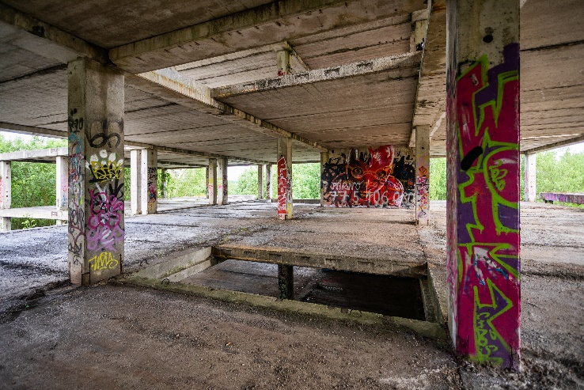

Zamyslete se a napište důvody, proč lidé chodí na místo rádi, a naopak jaké mohou být důvody lidí, kterým se toto místo nelíbí a nesouhlasí s ním.
Ano, chci zachovat bývalou věznici. | Ne, chci, aby se toto místo zrušilo.

Zdroje: archiv Muzea Říčany

